Mardi 31 mars GS
Phonologie
Objectif de la séance : identifier le son voyelle le plus présent dans une comptine
Matériel : comptines ci-dessous :
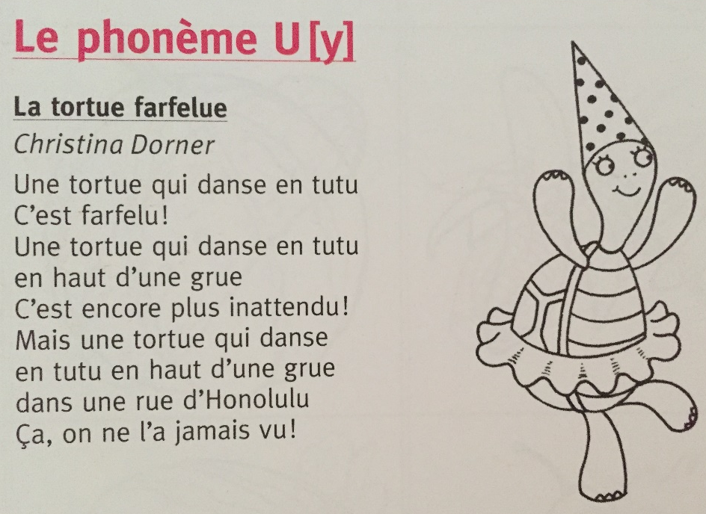
Donner l’objectif de la séance à votre enfant : aujourd’hui, je vais te lire des comptines. A chaque comptine, tu devras me dire quel est le son que tu as entendu le plus souvent dans celle-ci.

Pour aller plus loin : dictée de syllabes en capitales (lettres majuscules bâtons) => votre enfant écrit les syllabes qu’il entend. Lorsqu’il a fini, vous lui demander de lire ce qu’il a écrit (de vraiment lire, pas de répéter ce que vous avez dit ! parfois, il inversera les sons ou il se trompera… l’important est qu’il arrive à relire ce qu’il a écrit et se rendre compte qu’il y a une différence entre ce que vous avez dit et ce qu’il a écrit… d’où l’importance d’écrire son par son pour l’instant en GS)
= LA – MA – UF – SU - JE – ME – VO - OT – NI – ZI

Défi : prendre une feuille, écrire l’alphabet ABC… puis le réciter à l’envers et m’envoyer une vidéo.

Graphisme
Cf vidéo : le g en cursive entre les lignes (fin de la vidéo déjà envoyée)

Mathématiques
Objectif de la séance : reproduire des formes en reliant des points avec la règle.
Donner l’objectif de la séance : aujourd’hui tu vas devoir tracer des formes, comme les modèles, sur ta feuille de travail (dans la chemise bleue) :
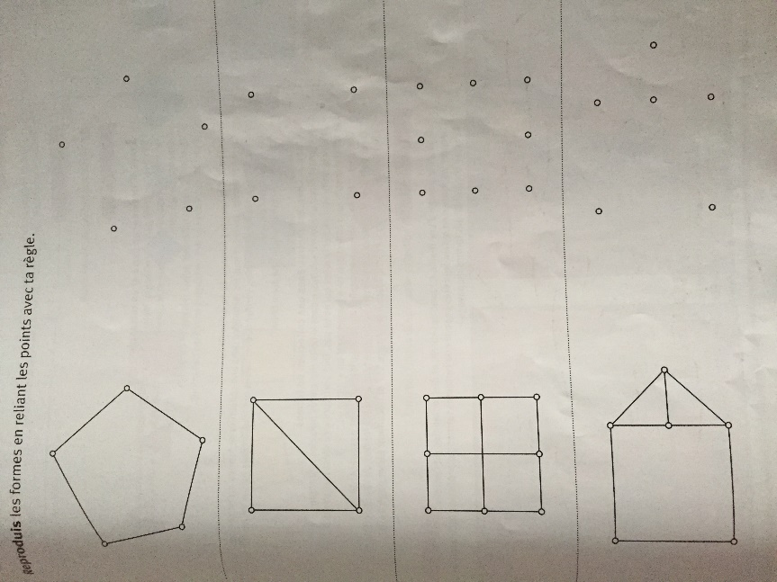

N’oubliez pas, il faut un crayon de bois bien taillé, une gomme, une règle et de la rigueur !

